# 自定义全局操作

## 概念

根据 MybatisPlus 的 AutoSqlInjector 可以自定义各种你想要的 sql ,注入到全局中，相当于自定义 Mybatisplus 自动注入的方法。

之前需要在 xml 中进行配置的 SQL 语句，现在通过扩展 AutoSqlInjector 在加载 mybatis 环境时就注入。

# AutoSqlInjector

## 概述

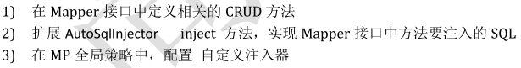

## 自定义接口

### 定义接口

### 自定义全局操作

继承AutoSqlInjector 实现 inject

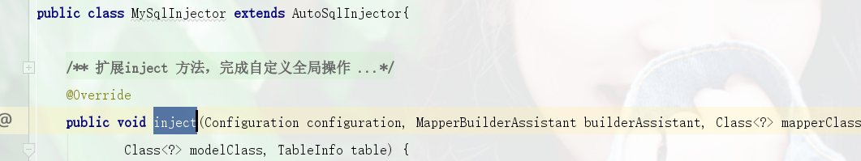

具体实现

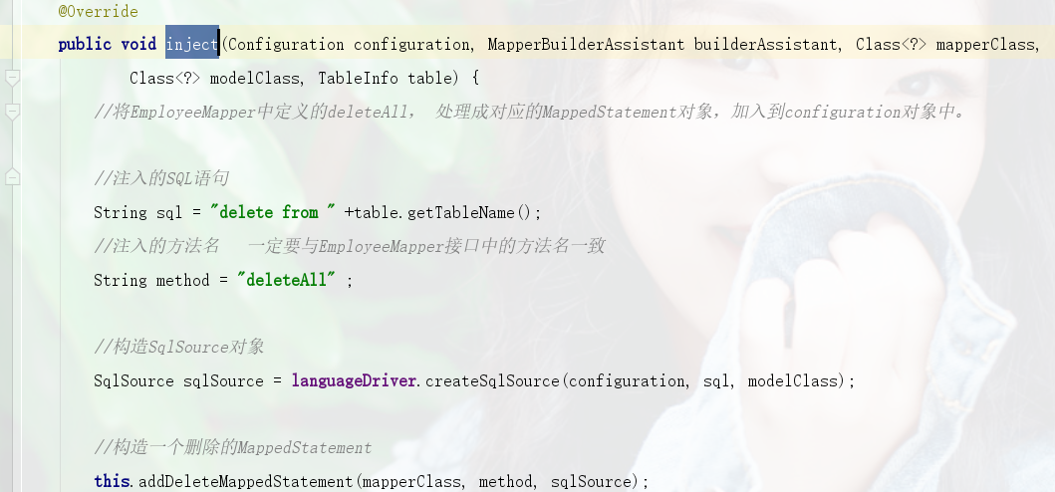

### applicationContext.xml

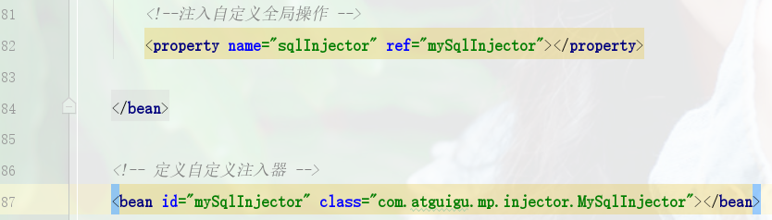

### 效果

启东程序后，自定义接口和mp提供的接口一起加载



## 测试

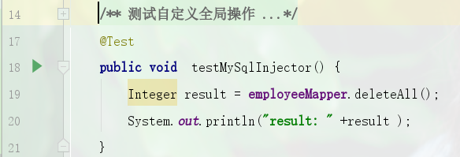

先屏蔽插件

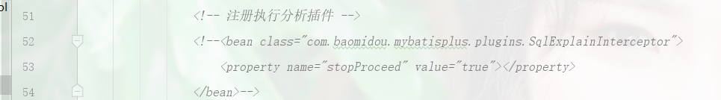

# 应用-逻辑删除

## 逻辑删除

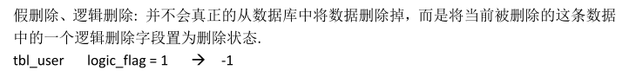

## 逻辑删除配置

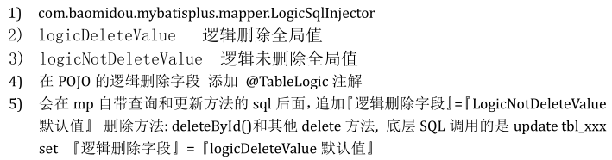

### 注册LogicSqlInjector



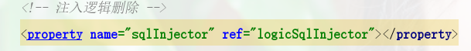

### 配置逻辑删除值

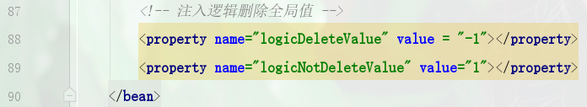

### @TableLogic

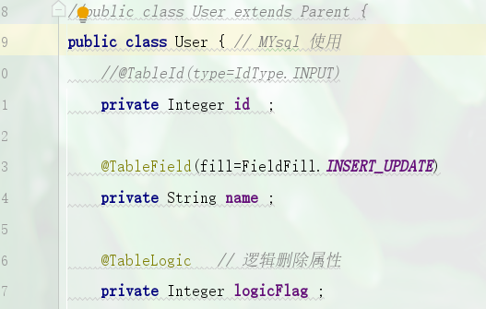

### 结果

查询，修改，删除 都带条件

## 测试

